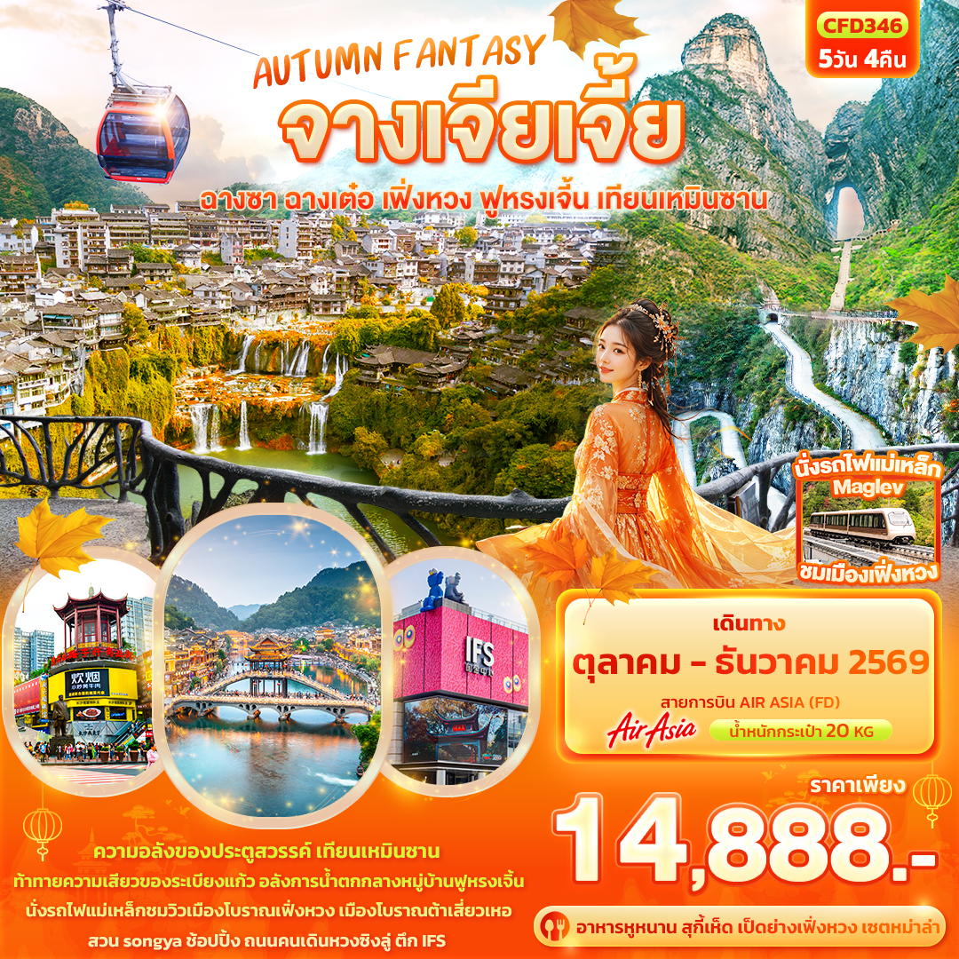
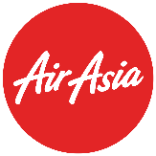


FLIGHT:
DMK CSX CSX DMK
เที่ยวบิน เวลาออก เวลาถึง
FD480
07.50
12.10
เที่ยวบิน เวลาออก เวลาถึง
FD481

12.55
15.10


CFD346 AUTUMN FANTASY จางเจียเจี้ย
ฉางซา ฉางเต๋อ เฟิ่งหวง ฟูหรงเจิ้น เทียนเหมินซาน 5วัน 4คืน
ชมความอลังของประตูสวรรค์ เทียนเหมินซาน
ท้าทายความเสียวของระเบียงแก้ว เมืองโบราณต้าเสี่ยวเหอ
อลังการน้ำตกกลางหมู่บ้านฟูหรงเจิ้น นั่งรถไฟแม่เหล็กชมวิวเมืองโบราณเฟิ่งหวง
ช้อปปิ้งถนนคนเดินหวงซิงลู่ ตึก IFS
พิเศษ!! นั่งรถไฟแม่เหล็ก Maglev ชมวิวเมืองเฟิ่งหวง
เมนูพิเศษ!! อาหารหูหนาน สุกี้เห็ด เป็ดย่างเฟิ่งหวง เซตหม่าล่าสไตล์จีน

เดินทางโดยสายการบิน AIR ASIA (FD) น้ำหนักสัมภาระโหลดใต้ท้องเครื่อง 20 Kg. / CARRY ON 7 Kg.
วันที่ | โปรแกรมท่องเที่ยว | เช้า | เที่ยง | เย็น | โรงแรม
1 | ท่าอากาศยานนานาชาติดอนเมือง - ท่าอากาศยานนานาชาติฉางซา หวงหัว – ถนนคนเดินหวงซิงลู่ + ตึก IFS + ร้าน POPMART - ฉางเต๋อ - โบราณต้าเสี่ยวเหอเจีย FD480 DMK-CSX 07.50-12.10 |  |  |  | XINGCHENG HOTEL CHANGDE  หรือระดับใกล้เคียงกัน
2 | ฉางเต๋อ - เมืองโบราณเฟิ่งหวง+รถไฟแม่เหล็ก Maglev (รวมค่ารถแบตเตอรี่และรถไฟแม่เหล็ก Maglev) +สะพานหงส์ + ถนน SHIBAN - เมืองโบราณฟูหรงเจิ้น+น้ำตกฟูหรงเจิ้น |  |  |  | JUN YA FURONGZHEN HOTEL  หรือระดับใกล้เคียงกัน
3 | เมืองฟูหรงเจิ้น- จางเจียเจี้ย – ศูนย์สมุนไพรจีน เทียนเหมินซาน (กระเช้า+รถอุทยาน) -ระเบียงกระจก(รวมผ้าหุ้มรองเท้า) - ชมถ้ำประตูสวรรค์ (บันไดเลื่อน)  *OPTION โชว์สุนัขจิ้งจอกขาว+ตึก 72 ชั้น |  |  |  | MELLOW CRYSTAL HOTEL  หรือระดับใกล้เคียงกัน
4 | จางเจียเจี้ย –ร้านหยก - ผ่านชมหุบเขาป่ายจ้าง – ร้านยางพารา - ฉางซา  *OPTION เขาอวตาร |  |  |  | YISHANG HOTEL CHANGSHA  หรือระดับใกล้เคียงกัน
5 | สวน Song ya - ท่าอากาศยานนานาชาติฉางซา หวงหัว – ท่าอากาศยานนานาชาติดอนเมือง  FD481 CSX-DMK 12.55-15.10

วันเดินทาง | ราคาผู้ใหญ่  (บาท) | ราคาเด็ก  (บาท) | พักเดี่ยว/เดินทางท่านเดียวเพิ่ม (บาท) | ที่นั่ง | หมายเหตุ
10-14 ตุลาคม 2569 | 18,888 | ไม่มีราคาเด็ก  (เด็ก INF อายุไม่เกิน 2 ปี ราคา 5,500 บาท | 5,500 บาท | 20
14-18 ตุลาคม 2569 | 17,888 | ไม่มีราคาเด็ก  (เด็ก INF อายุไม่เกิน 2 ปี ราคา 5,500 บาท | 5,500 บาท | 20
21-25 ตุลาคม 2569 | 17,888 | ไม่มีราคาเด็ก  (เด็ก INF อายุไม่เกิน 2 ปี ราคา 5,500 บาท | 5,500 บาท | 20
22-26 ตุลาคม 2569 | 16,888 | ไม่มีราคาเด็ก  (เด็ก INF อายุไม่เกิน 2 ปี ราคา 5,500 บาท | 5,500 บาท | 20
23-27 ตุลาคม 2569 | 16,888 | ไม่มีราคาเด็ก  (เด็ก INF อายุไม่เกิน 2 ปี ราคา 5,500 บาท | 5,500 บาท | 20
04-08 พฤศจิกายน 2569 | 15,888 | ไม่มีราคาเด็ก  (เด็ก INF อายุไม่เกิน 2 ปี ราคา 5,500 บาท | 5,500 บาท | 20
11-15 พฤศจิกายน 2569 | 15,888 | ไม่มีราคาเด็ก  (เด็ก INF อายุไม่เกิน 2 ปี ราคา 5,500 บาท | 5,500 บาท | 20
18-22 พฤศจิกายน 2569 | 15,888 | ไม่มีราคาเด็ก  (เด็ก INF อายุไม่เกิน 2 ปี ราคา 5,500 บาท | 5,500 บาท | 20
25-29 พฤศจิกายน 2569 | 14,888 | ไม่มีราคาเด็ก  (เด็ก INF อายุไม่เกิน 2 ปี ราคา 5,500 บาท | 5,500 บาท | 20
02-06 ธันวาคม 2569 | 15,888 | ไม่มีราคาเด็ก  (เด็ก INF อายุไม่เกิน 2 ปี ราคา 5,500 บาท | 5,500 บาท | 20
09-13 ธันวาคม 2569 | 18,888 | ไม่มีราคาเด็ก  (เด็ก INF อายุไม่เกิน 2 ปี ราคา 5,500 บาท | 5,500 บาท | 20
วันที่หนึ่ง ท่าอากาศยานนานาชาติดอนเมือง - ท่าอากาศยานนานาชาติฉางซา หวงหัว – ฉางเต๋อ – ถนนคนเดินหวงซิงลู่ +
ตึก IFS + ร้าน POPMART - ฉางเต๋อ - โบราณต้าเสี่ยวเหอเจีย อาหาร เที่ยง, เย็น

05.30 น. พร้อมกัน ท่าอากาศยานนานาชาติดอนเมือง อาคารผู้โดยสารขาออกระหว่างประเทศ ชั้น 3 เคาน์เตอร์สายการบิน
AIR ASIA (FD) โดยมีเจ้าหน้าที่บริษัทฯ คอยต้อนรับอำนวยความสะดวกด้านเอกสาร
07.50 น. นำท่านเดินทางสู่ ท่าอากาศยานนานาชาติฉางซา หวงหัว โดยสายการบิน AIR ASIA (FD) เที่ยวบินที่ FD480
12.10 น. เดินทางถึง ท่าอากาศยานนานาชาติฉางซา หวงหัว สาธารณรัฐประชาชนจีน สู่ขั้นตอนการตรวจคนเข้าเมืองและศุลกากร (เวลาท้องถิ่นที่ประเทศจีนเร็วกว่าประเทศไทย 1 ชั่วโมง ปรับเวลาของท่านเพื่อสะดวกในการนัดหมาย)
เมืองฉางซา มีสถานที่ท่องเที่ยวมากมายอาทิเช่น สัมผัสวัฒนธรรม ประวัติศาสตร์ ธรรมชาติที่สวยงาม

เที่ยง รับประทานอาหารเที่ยง (มื้อที่1) บริการแบบ SET BOX (แฮมเบอร์เกอร์+น้ำ)
เดินเล่นถนนคนเดินที่โด่งดังที่สุดแห่งหนึ่งในเมืองฉางซา ถนนคนเดินหวงซิงลู่ (Huangxing Road Walking Street) เรียงรายไปด้วยร้านค้า ร้านอาหาร และแผงขายของต่างๆ มากมาย เป็นที่เหมาะสำหรับการ
ช้อปปิ้ง ทานอาหาร และสัมผัสวัฒนธรรมท้องถิ่น เดินชิลๆ จะได้พบ ตึก IFS เป็นจุดเช็คอินแห่งใหม่ ความพิเศษคือมีตุ๊กตา KAWS สองตัวนั่งหันหลังชนกันอยู่ด้านบนของอาคาร ในตัวอาคารยังมีสุดยอดร้านเด็ดกระแสแรงอย่าง ร้าน POPMART ตัวการ์ตูนน่ารักมากมาย ราคาดีเยี่ยม เลือกจุ่มได้เยอะมากๆ ถ้าเผลอตัวเผลอใจอาจจะได้น้องๆ กลับมาแบบเต็มถุงเลย

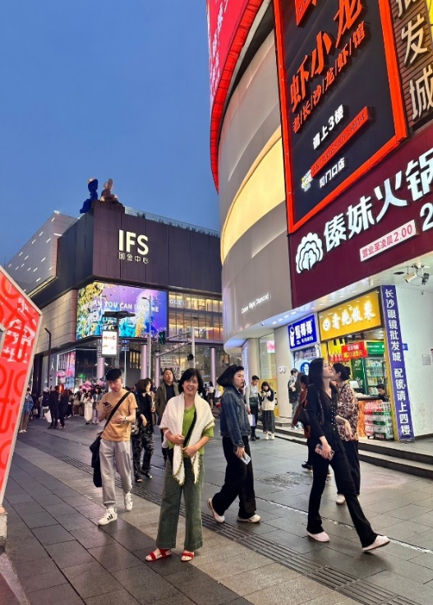
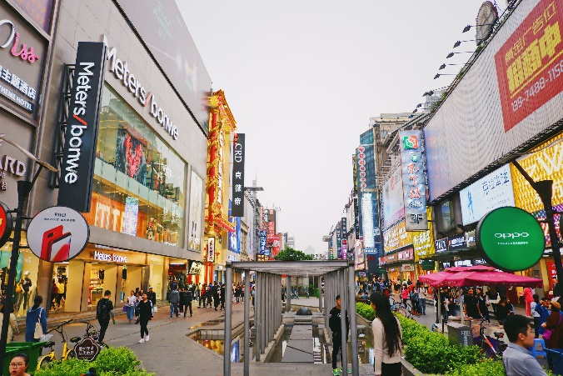
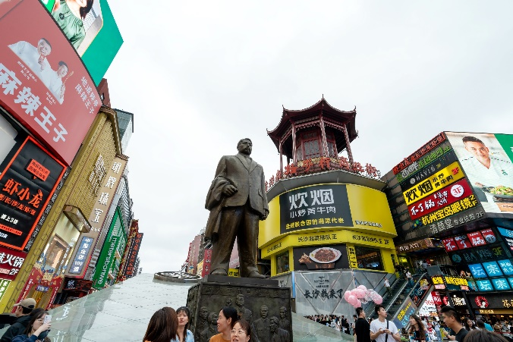
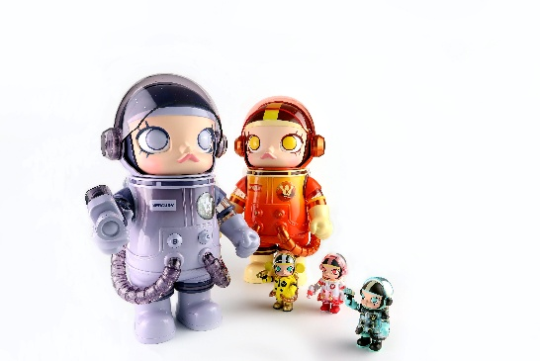
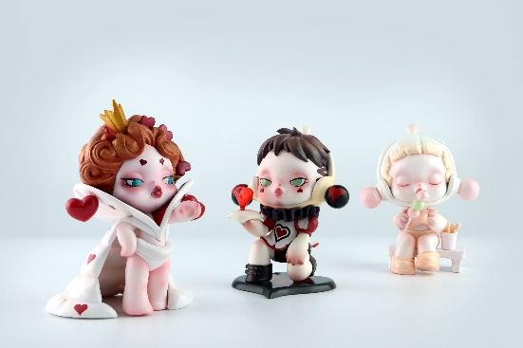
Highlight! POPMART หรือ ART TOYS สวรรค์ของนักจุ่ม หัวใจของนักสะสม หากโชคดี จะเจอน้องตัวหายากขนาดอีกด้วย ว้าวตื่นเต้น

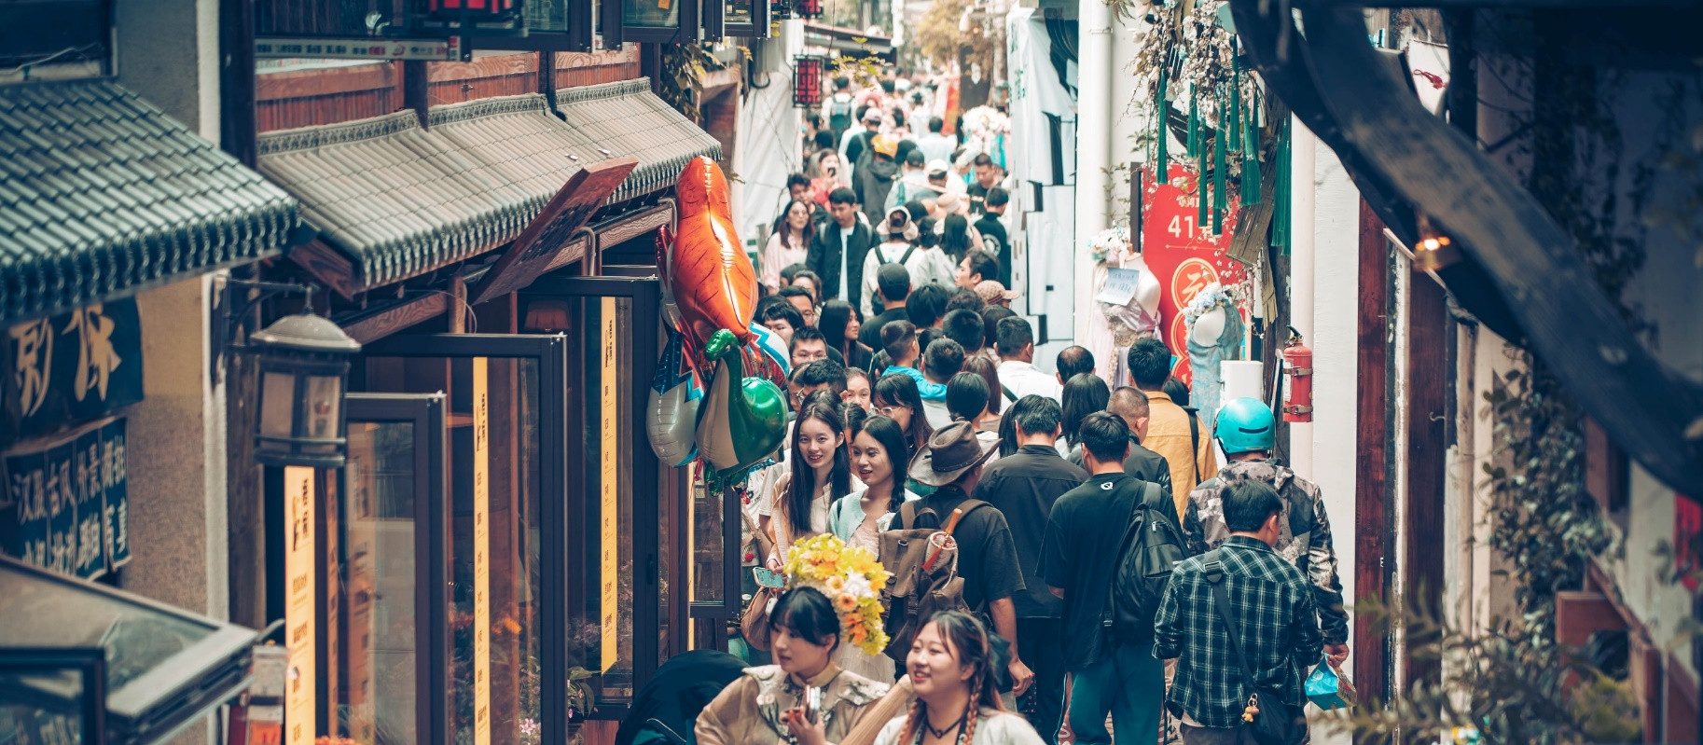
เดินทางสู่เมืองฉางเต๋อ (ใช้เวลาเดินทางประมาณ 2 ชั่วโมง) เที่ยวตรอกโบราณต้าเสี่ยวเหอเจีย (Da Xiao He Jia) เดินเล่นเป็นเมืองโบราณที่โดดเด่นในเส้นทางท่องเที่ยวฉางเต๋อ ซึ่งเป็นแหล่งช้อปปิ้งที่เต็มไปด้วยร้านค้าของฝาก อาหารท้องถิ่น ร้านอาหาร และสตรีทฟู้ดต่าง ๆ ชมอาคารบ้านเรือนยังคงความคลาสสิกของจีนดั้งเดิม เหมาะกับการเดินเล่นหรือถ่ายรูป

เย็น รับประทานอาหารเย็น (มื้อที่2)
ที่พัก : XINGCHENG HOTEL CHANGDE หรือระดับใกล้เคียงกัน
(ชื่อโรงแรมที่ท่านพัก ทางบริษัทจะทำการแจ้งพร้อมใบนัดหมาย 5-7 วัน ก่อนวันเดินทาง)

เช้า รับประทานอาหารเช้า ณ โรงแรม (มื้อที่3)
วันที่สอง ฉางเต๋อ – เมืองโบราณเฟิ่งหวง+รถไฟแม่เหล็ก Maglev(รวมค่ารถแบตเตอรี่และรถไฟแม่เหล็ก Maglev) +
สะพานหงส์ + ถนน SHIBAN-เมืองโบราณฟูหรงเจิ้น+น้ำตกฟูหรงเจิ้น อาหาร เช้า, เที่ยง, เย็น

ความสวยงามดุจสวรรค์สรรสร้าง เมืองเฟิ่งหวง(เมืองหงส์) (Fenghuang City) (ใช้เวลาเดินทางประมาณ 3 ชั่วโมง)
เขตปกครองตนเองของชนเผ่าน้อยถู่เจียง ตั้งอยู่ริมแม่น้ำถัวเจียงและล้อมรอบด้วยขุนเขา มีชื่อเสียงโด่งดังจากทิวทัศน์ที่สวยงาม บ้านเรือนแบบดั้งเดิม และวัฒนธรรมที่มีเอกลักษณ์
เที่ยง รับประทานอาหารเที่ยง (มื้อที่4)
สุดว้าวนั่งรถไฟแม่เหล็ก Maglev ชมวิวตัวเมืองเฟิ่งหวง(ใช้เวลานั่งรถไฟประมาณ 20 นาที) หลังนั้นนำท่านนั่งรถแบตเตอรี่สู่ เมืองโบราณเฟิ่งหวง (Fenghuang Ancient Town) หรือ เมืองหงส์ ชมบรรยากาศ ความสวยงามของบ้านเรือนสองฝั่งซึ่งเป็นบ้านโบราณ 3-4 ชั้น ตั้งเรียงกันตามแนวแม่น้ำ มีฉากหลังเป็นภูเขาสูงใหญ่ ดูสวยงามแปลกตา
(ค่าทัวร์รวมค่ารถแบตเตอรี่และรถไฟแม่เหล็ก Maglev+ไม่รวมค่าล่องเรือแม่น้ำถัวเจียง)
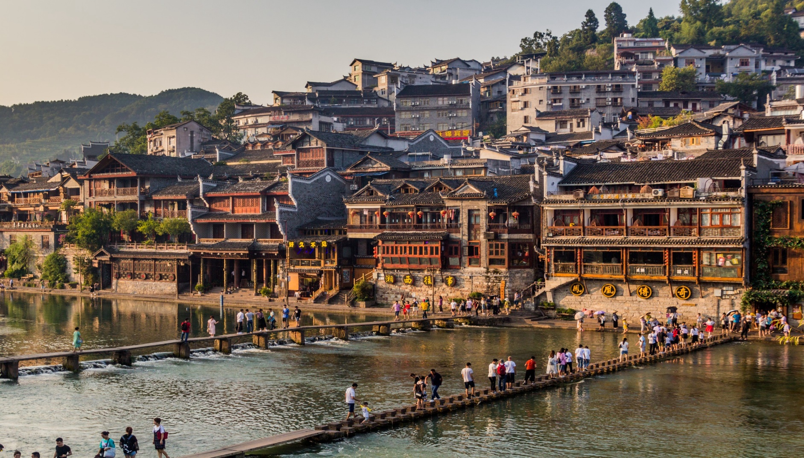

หมายเหตุ *กรณีที่ไม่สามารถนั่งรถไฟแม่เหล็ก Maglev ได้ ขึ้นอยู่กับสภาพอากาศไม่เอื้ออำนวย รถติด หรือรัฐบาลมีกำหนดสั่งปิด สั่งงด โดยยึดตามความปลอดภัยเป็นหลัก หัวหน้าทัวร์จะดูความเหมาะสมหน้างานอีกครั้ง ทางบริษัทฯ ขอสงวนสิทธิ์ นำท่านนั่งรถบัสสู่เมืองเฟิ่งหวงแทน โดยไม่คืนเงินและไม่แจ้งให้ทราบล่วงหน้า*

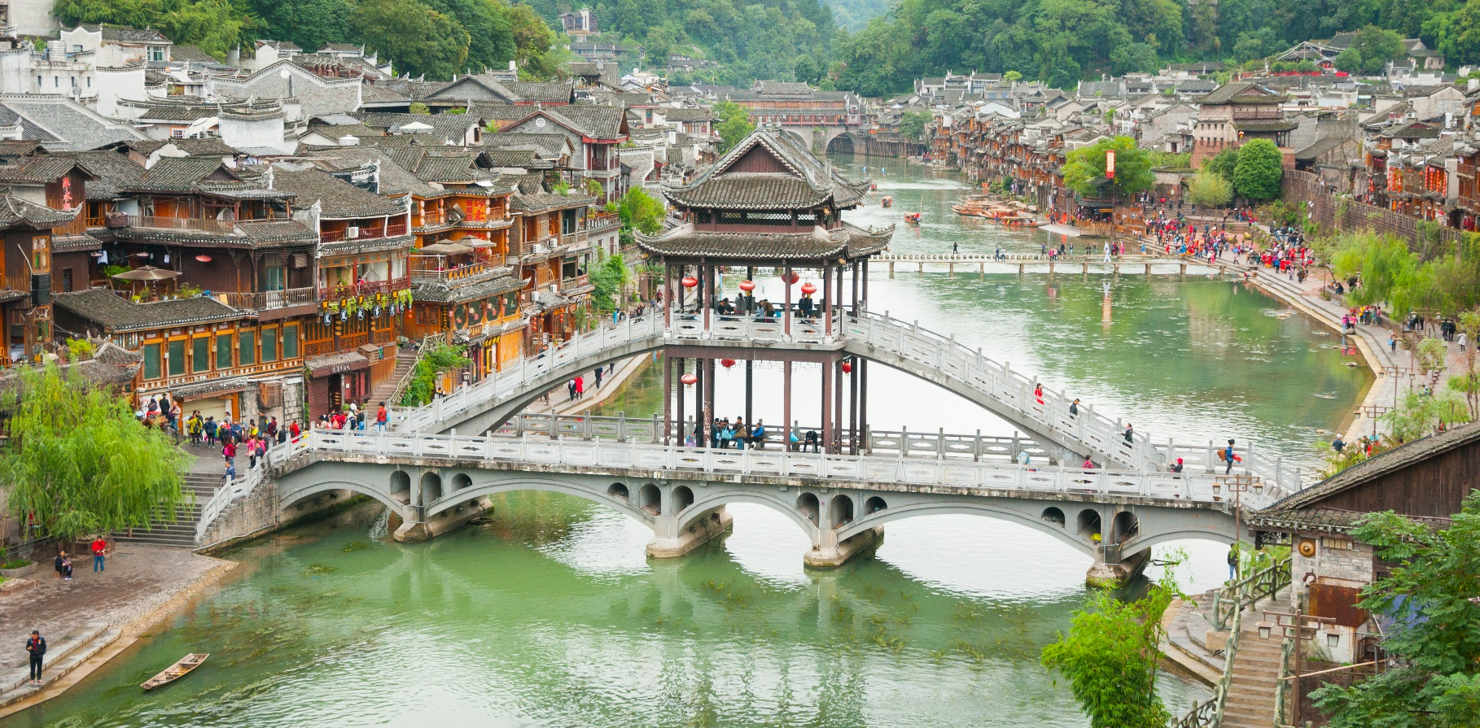
อิสระช้อปปิ้งเดินชมบรรยากาศของเมืองโบราณเฟิ่งหวง (Fenghuang Ancient Town) เลือกซื้อสินค้าพื้นเมืองตามอัธยาศัย ชมสะพานหงส์ หรือ หงเฉียว Hong Bridge (Hongqiao) หรือ สะพานสายรุ้ง เป็นสะพานหินโบราณที่สร้างขึ้นในสมัยราชวงศ์ชิง ตั้งอยู่ใจกลางเมืองโบราณเฟิ่งหวง (เมืองฟ่งหวง) ก่อนที่จะเดินถึงสะพานนั้นท่านจะได้เห็นจุดเด่นของเฟิ่งหวง คือบ้านที่ยกพื้นสูงเรียงราย เป็นทัศนียภาพที่สวยงามและเป็นที่นิยมชื่นชอบทั้งชาวจีนและชาวต่างประเทศ
Highlight! การได้ถ่ายภาพ บนเรือ ติดวิว บ้านเรือน คือที่สุดของการมาที่นี่

Highlight! สายกินไม่ควรพลาด ที่นี่คือเมืองเก่าแก่ จึงมีอาหาร พื้นเมืองต้นตำหรับมากมาย ควรค่าแก่การได้ลองชิม

เดินเล่นถนน SHIBAN ถนนคนเดินโบราณ "ถนนสายแรกของเมืองโบราณ Fenghuang" มีร้านค้าและร้านอาหารมากมาย สามารถหาของกินเช่น บะหมี่โบราณ หมูสามชั้น ต้มจนเปื่อยนุ่ม หรือปลารมควัน เต้าหู้เหม็น ขนมเปียกปูนจีน ก็น่าลิ้มลองไม่น้อย ที่สุดของการมาที่นี่พลาดไม่ได้คือ สินค้าพื้นเมือง
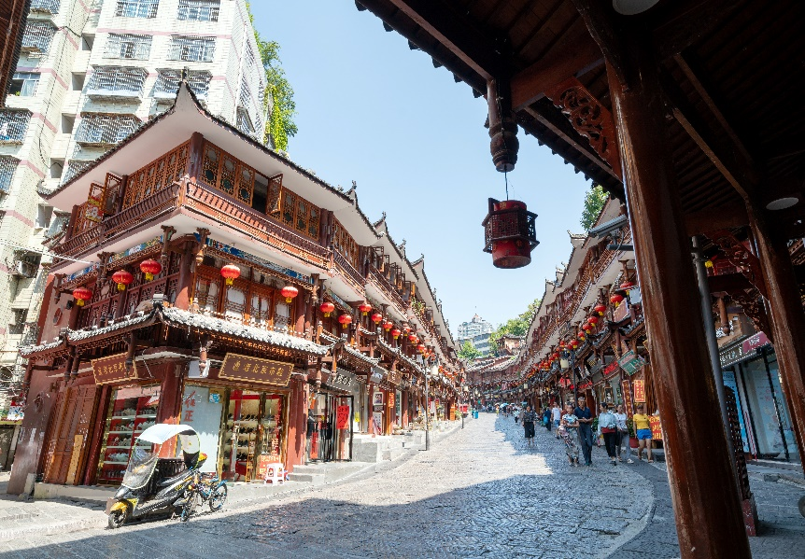
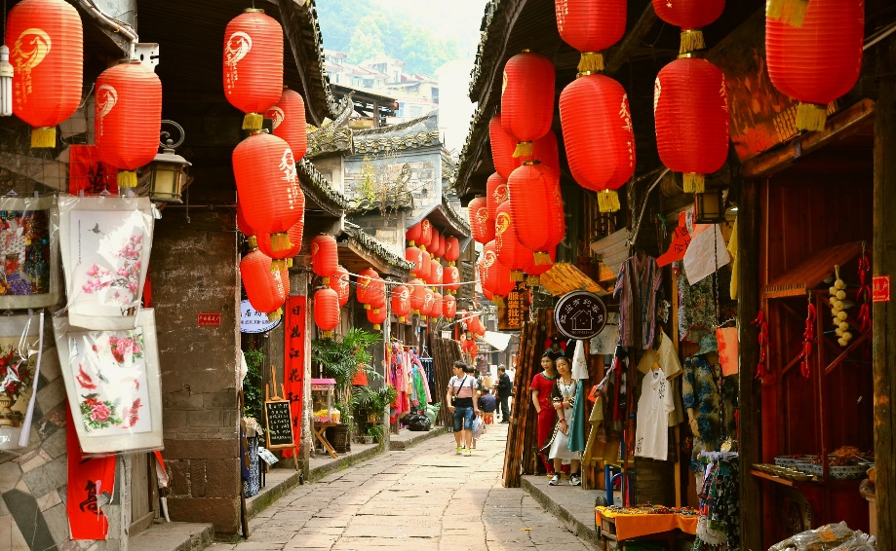

เย็น รับประทานอาหารเย็น (มื้อที่5)
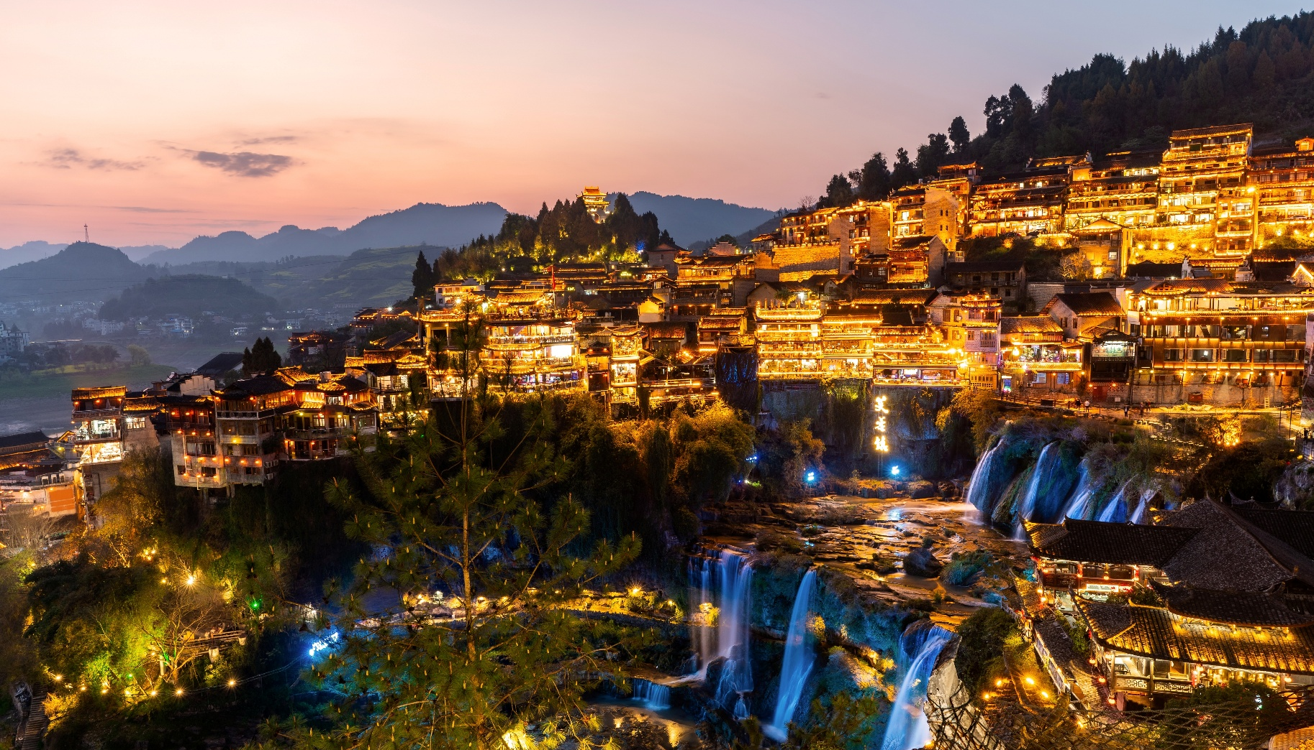
เดินทางสู่เมืองฟูหรงเจิ้น (ใช้เวลาเดินทางประมาณ 2 ชั่วโมง) ชมเมืองโบราณฟูหรงเจิ้น (Furong Ancient Town) ซึ่งตั้งอยู่เขตปกครองตนเองเผ่าถู่เจียและเผ่าเหมียวเมืองเซียงซี ที่ถูกขนานนามว่า เมืองแห่งน้ำตก ที่แห่งนี้ตั้งอยู่บนภูเขาสูง ที่รายล้อมด้วยสายน้ำที่ไหลผ่านบ้านเรือน จึงเป็นฉากสวยๆ ในภาพยนตร์เรื่อง Hibiscus Town ซึ่งสร้างชื่อเสียงให้กับทั้งภาพยนตร์และสถานที่แห่งนี้อย่างมาก ชมน้ำตกฟูหรงเจิ้น (Furong Waterfall) เอกลักษณ์ของเมืองฟูเพราะเป็นน้ำตกที่อยู่ใจกลางเมือง

ที่พัก : JUN YA FURONGZHEN HOTELหรือระดับใกล้เคียงกัน
(ชื่อโรงแรมที่ท่านพัก ทางบริษัทจะทำการแจ้งพร้อมใบนัดหมาย 5-7 วันก่อนวันเดินทาง)
**หมายเหตุ: โรงแรมที่พักที่ตั้งอยู่ในบริเวณโดยรอบเมืองฟูหรงเจิ้น ซึ่งไม่ได้ พักในเมืองโบราณฟูหรงเจิ้น)

วันที่สาม เมืองฟูหรงเจิ้น - จางเจียเจี้ย – ศูนย์สมุนไพรจีน - เทียนเหมินซาน (กระเช้า+รถอุทยาน) - ระเบียงกระจก(รวมผ้าหุ้มรองเท้า) - ชมถ้ำประตูสวรรค์ (บันไดเลื่อน) อาหาร เช้า, เที่ยง, เย็น
**OPTION โชว์สุนัขจิ้งจอกขาว+ตึก 72 ชั้น

เช้า รับประทานอาหารเช้า ณ โรงแรม (มื้อที่6)
เดินทางสู่เมืองจางเจียเจี้ย (ใช้เวลาเดินทางประมาณ 2 ชั่วโมง) เป็นพื้นที่ที่มีลักษณะพิเศษและมีทัศนียภาพที่งดงาม จางเจียเจี้ยได้ถูกประกาศให้เป็นเขตอนุรักษ์อุทยานแห่งชาติ มีภูมิทัศน์ที่งดงามจนได้รับการประกาศให้เป็นมรดกโลกจาก UNESCO เยี่ยมชมศูนย์สมุนไพรจีน ร้านยาจีน ฟังบรรยายสรรพคุณสมุนไพรจีนที่มีชื่อเสียงมากว่าพันปี และเลือกซื้อสมุนไพรจีน

เที่ยง รับประทานอาหารเที่ยง (มื้อที่7)
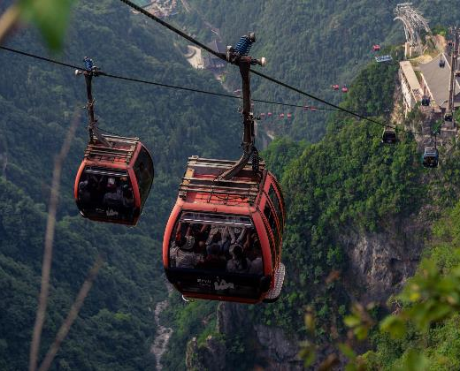
พิชิต ภูเขาเทียนเหมินซาน (Tianmen Mountain) นั่งกระเช้า+รถอุทยาน ขึ้นสู่เขาเทียนเหมินซาน ซึ่งมี ความยาวถึง 7.5 กิโลเมตร ชมความมหัศจรรย์หน้าผาลอยฟ้า ชมต้นไม้ออกมาจากซอกหิน หลากหลายพันธุ์ ดอกไม้ป่าตามฤดูกาล (ค่าทัวร์รวมค่ากระเช้า+รถอุทยาน)
Highlight! ถ่ายภาพมุมสูงจาก หน้าผากระจกระเบียงแก้วใสที่ ยาวและสูง ที่สุดในโลก!!

Highlight! สุดว้าว!! นั่งกระเช้าไฟฟ้าที่ยาวที่สุดในโลก ไปยังยอดเขา สามารถล่องลอยเหนือป่าไม้และหุบเขา

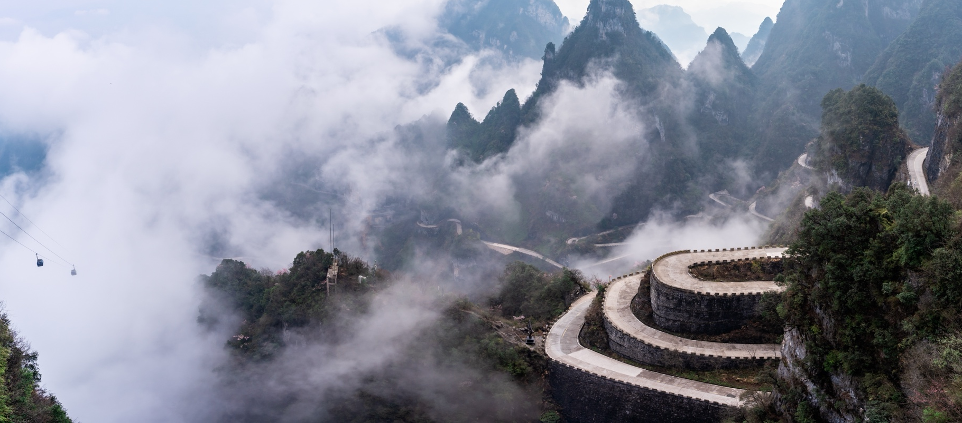
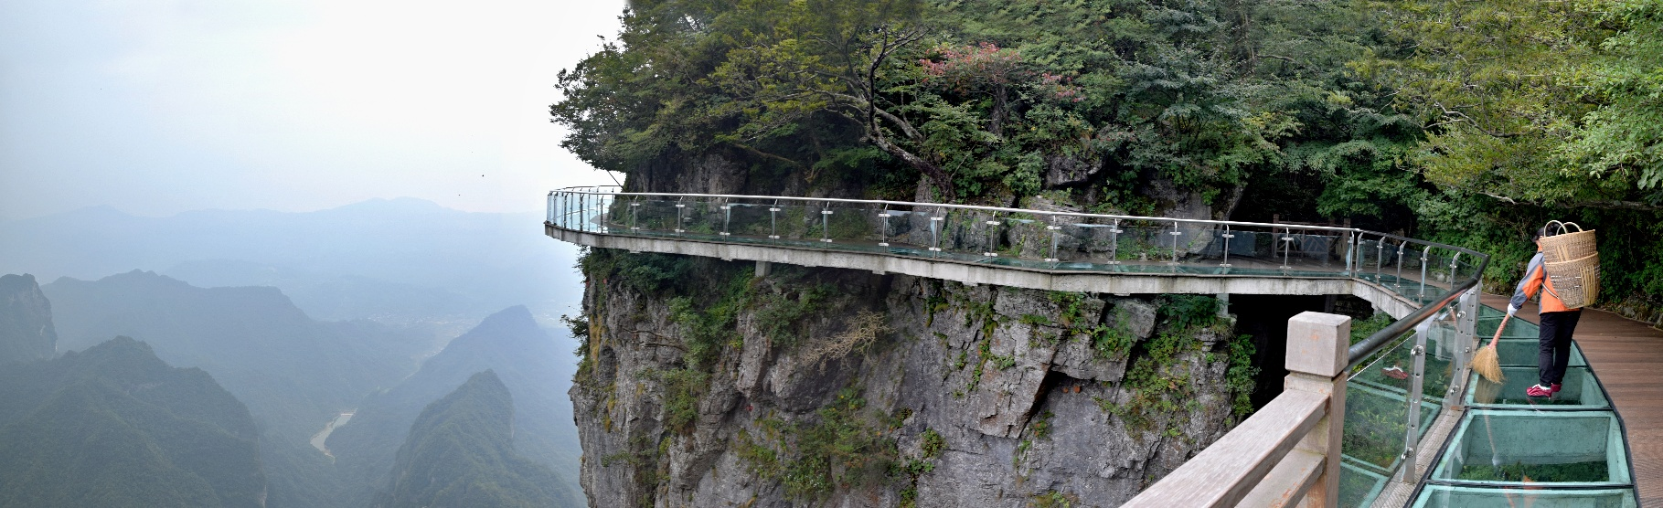
พร้อมเดินพิสูจน์วัดใจ ความหวาดเสียวของ หน้าผากระจกระเบียงแก้ว (ค่าทัวร์รวมผ้าหุ้มรองเท้า) มีความยาวประมาณ 60 เมตร สูงกว่าระดับน้ำทะเล 1.4 กิโลเมตร เป็นประสบการณ์ที่ตื่นเต้น พร้อมชมวิวธรรมชาติที่สวยงาม

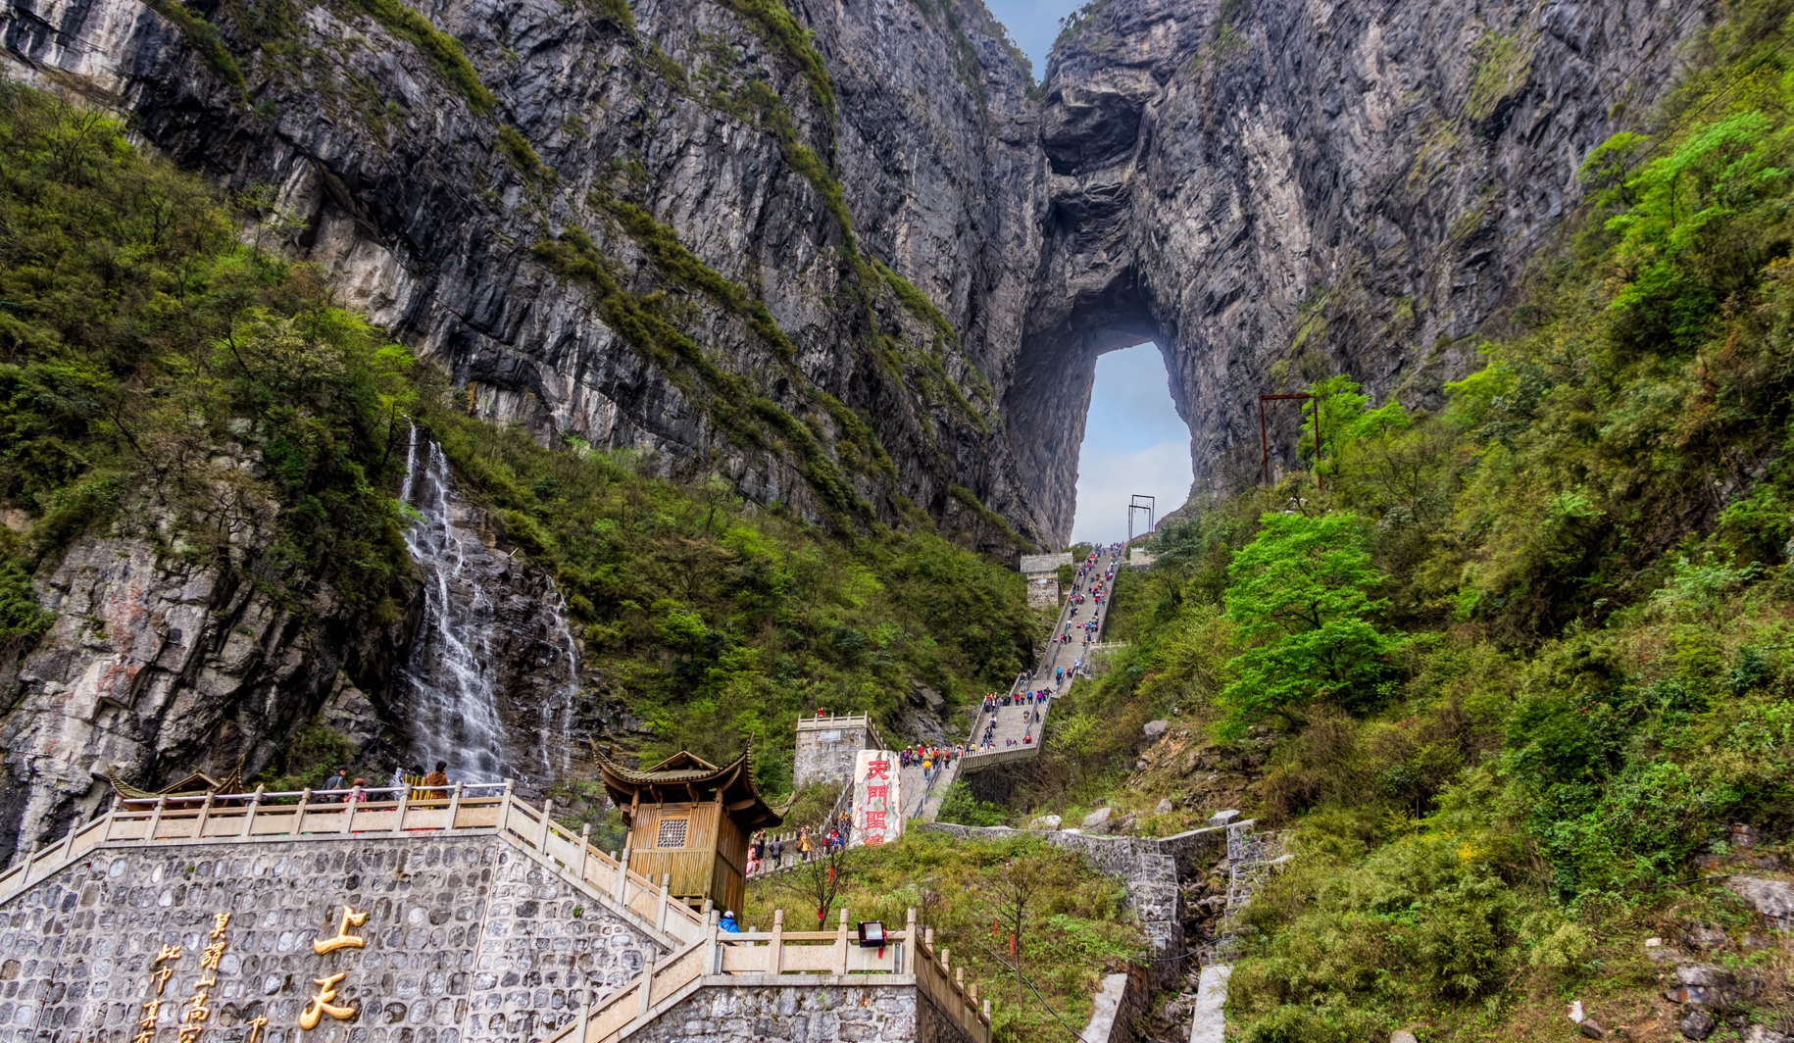
อลังการความสวยงามของถ้ำเทียนเหมินซาน หรือ ถ้ำประตูสวรรค์ (The Heaven's Gate of Tianmen Shan) เป็น 1 ใน 4 ภูเขาที่สวยที่สุดของจีน สาเหตุที่เรียกว่าเทียนเหมินซานเพราะว่าภูเขาเกิดระเบิดขึ้นเองโดยธรรมชาติจนกลายเป็นถ้ำ ถ่ายรูปชมความงามซึ่งเคยมีชาวรัสเซียได้ขับเครื่องบินเล็กลอดผ่านช่องภูเขาประตูสวรรค์มาแล้วเป็นสถานที่ที่น่าสนใจ (ค่าทัวร์รวมค่าบันไดเลื่อน)
*หมายเหตุ : การนั่งกระเช้าขึ้น-ลงเขาเทียนเหมินซาน หากกระเช้าปิดซ่อมบำรุง ทางบริษัทฯ ขอสงวนสิทธิ์พานั่งรถอุทยาน+บันไดเลื่อน ขึ้นไปบนถ้ำเทียนเหมินซาน และหากรถ+บันไดเลื่อน ของอุทยานไม่สามารถขึ้นไปที่ถ้ำเทียนเหมินซานได้ นำท่านผ่านชมถ้ำแทน ทั้งนี้ขึ้นอยู่กับสภาพภูมิอากาศและความปลอดภัยของนักท่องเที่ยวเป็นหลัก
โดยยึดตามประกาศจากทางอุทยานเป็นสำคัญ ทางบริษัทฯ ขอสงวนสิทธิ์ไม่คืนเงิน โดยที่ไม่แจ้งให้ทราบล่วงหน้า*

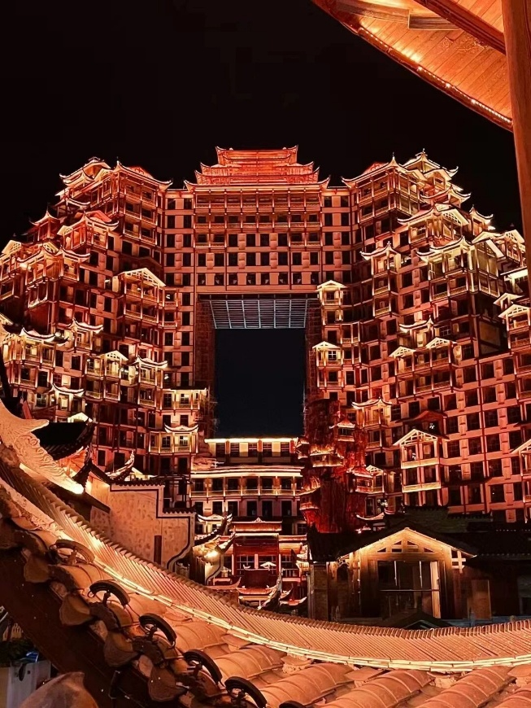
OPTION: โชว์สุนัขจิ้งจอกขาว+ตึก 72 ชั้น
ราคาท่านละ 480 หยวน
โชว์นางจิ้งจอกขาว "The Love Story of a Woodenman and a Fairy Fox" หรือ "Tianmen Fox Fairy" เนื้อเรื่องอิงจากนิทานพื้นบ้านจีน เกี่ยวกับความรักระหว่างนางฟ้าจิ้งจอกกับชายตัดไม้ผู้เป็นที่รัก การแสดงที่ถือว่าครบครันด้วยอารมณ์ต่างๆ ชวนให้เคลิบเคลิ้มไปกับการแสดง
**ในกรณีโชว์สุนัขจิ้งจอกขาวปิดไม่มีการแสดง ทุกท่านสามารถเลือกซื้อโชว์เสน่ห์เซียงซีซิ่วแทน

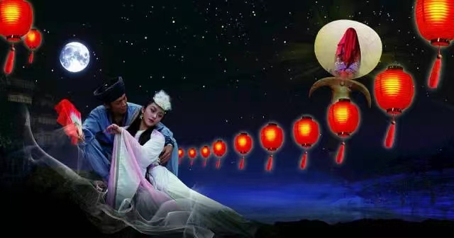

เย็น รับประทานอาหารเย็น (มื้อที่8)
ที่พัก : Mellow Crystal Hotel หรือระดับใกล้เคียงกัน
(ชื่อโรงแรมที่ท่านพัก ทางบริษัทจะทำการแจ้งพร้อมใบนัดหมาย 5-7 วัน ก่อนวันเดินทาง)
วันที่สี่ จางเจียเจี้ย –ร้านหยก - ผ่านชมหุบเขาป่ายจ้าง – ร้านยางพารา – ฉางซา
OPTION เขาอวตาร อาหาร เช้า, เที่ยง, เย็น

เช้า รับประทานอาหารเช้า ณ โรงแรม (มื้อที่9)
แวะ ร้านหยก ซึ่งมีความเชื่อว่าเป็นเครื่องประดับนำโชค ของตกแต่งบ้านเพื่อปกป้องสิ่งไม่ดี ให้ท่านได้เลือกซื้อเป็น
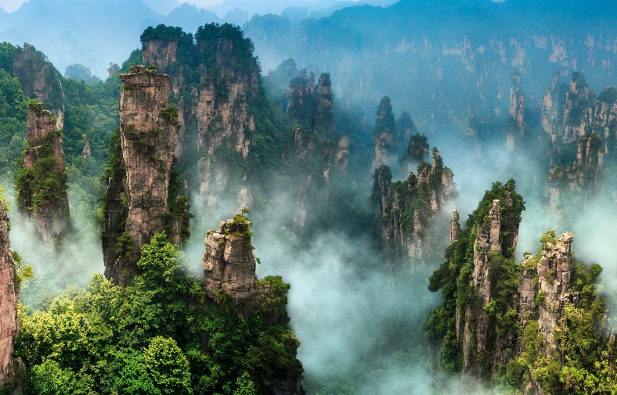
ของฝากล้ำค่า ผ่านชมหุบเขาป่ายจ้างที่แห่งนี้มีความสำคัญอย่างมากเนื่องจากเป็นที่ทหารจีนไว้ทำการสู้รบ ทำสงคราม มากกว่า 100 ครั้ง จนได้ชื่อว่า ป่ายจ้าง เพราะในภาษาจีน ป่าย แปลว่า หนึ่งร้อย และจ้างแปลว่า สงครามสู้รบ จึงนำมารวมกันจนได้ชื่อสถานที่แห่งนี้ ช้อปสินค้าร้านยางพารา ให้ท่านเลือกชมชื้อผลิตภัณฑ์ที่ทำจากยางพารามากมายหลากหลายรูปแบบ
*OPTION: เขาอวตาร ราคาท่านละ 700 หยวน
ความงามที่หาที่ใดเปรียบไม่ได้ เขาอวตาร (Avatar Mountain) เขาเทียนจื่อซาน หรือ เขาจักรพรรดิ หรือ ที่คนไทยรู้จักกันในนามหุบเขาอวตาร ตื่นตาตื่นใจกับยอดเขาสูงชันนี้โด่งดังจากเสาหินสูงตระหง่านที่ปกคลุมด้วยพืชพรรณ ซึ่งคล้ายกับภูเขาที่ลอยอยู่บนดาวเคราะห์ Pandora ในภาพยนตร์เรื่อง Avatar ปี 2009 และ Avatar: The Way of Water ปี 2022

เที่ยง รับประทานอาหารเที่ยง (มื้อที่10)

เดินทางกลับเมืองฉางซา (ใช้เวลาเดินทางประมาณ 4 ชั่วโมง) มีสถานที่ท่องเที่ยวมากมายอาทิเช่น สัมผัสวัฒนธรรม ประวัติศาสตร์ ธรรมชาติที่สวยงาม
เย็น รับประทานอาหารเย็น (มื้อที่11)
ที่พัก : TIAN ZI ตึก VIP HOTEL หรือระดับใกล้เคียงกัน
(ชื่อโรงแรมที่ท่านพัก ทางบริษัทจะทำการแจ้งพร้อมใบนัดหมาย 5-7 วัน ก่อนวันเดินทาง)
วันที่ห้า สวน Song ya - ท่าอากาศยานนานาชาติฉางซา หวงหัว – ท่าอากาศยานนานาชาติดอนเมือง
อาหาร เช้า

เช้า รับประทานอาหารเช้า ณ โรงแรม (มื้อที่12)

นำท่านเดินเล่น สวน Song ya เพลินเลินกับการถ่ายรูปตามอัธยาศัย


สมควรแก่เวลานัดหมาย เจอกันที่จุดนัดพบ
เดินทางสู่ ท่าอากาศยานนานาชาติฉางซา หวงหัว สาธารณรัฐประชาชนจีน
12.55 น. เดินทางกลับสู่ ประเทศไทย โดยสายการบิน AIR ASIA (FD) เที่ยวบินที่ FD841
15.10 น. เดินทางถึง ท่าอากาศยานนานาชาติดอนเมือง ประเทศไทย โดยสวัสดิภาพ
*******************************************
หมายเหตุ* โปรแกรมอาจมีการสลับวันหรือเปลี่ยนแปลงไปตามความเหมาะสมโดยไม่แจ้งให้ทราบล่วงหน้า
ขึ้นอยู่กับตามสถานการณ์ท้องถิ่น สถานที่ท่องเที่ยว เทศกาล หรือ สภาพอากาศท้องถิ่น ณ เวลานั้น
ทั้งนี้การเปลี่ยนทางบริษัทจะคำนึงถึงประโยชน์และความปลอดภัยของทุกท่านเป็นหลักสำคัญ

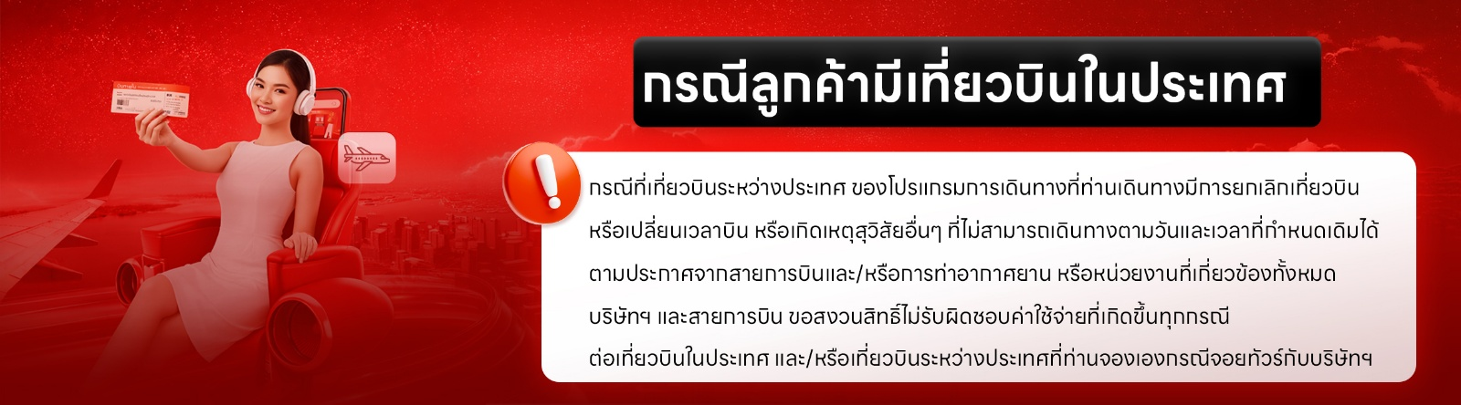
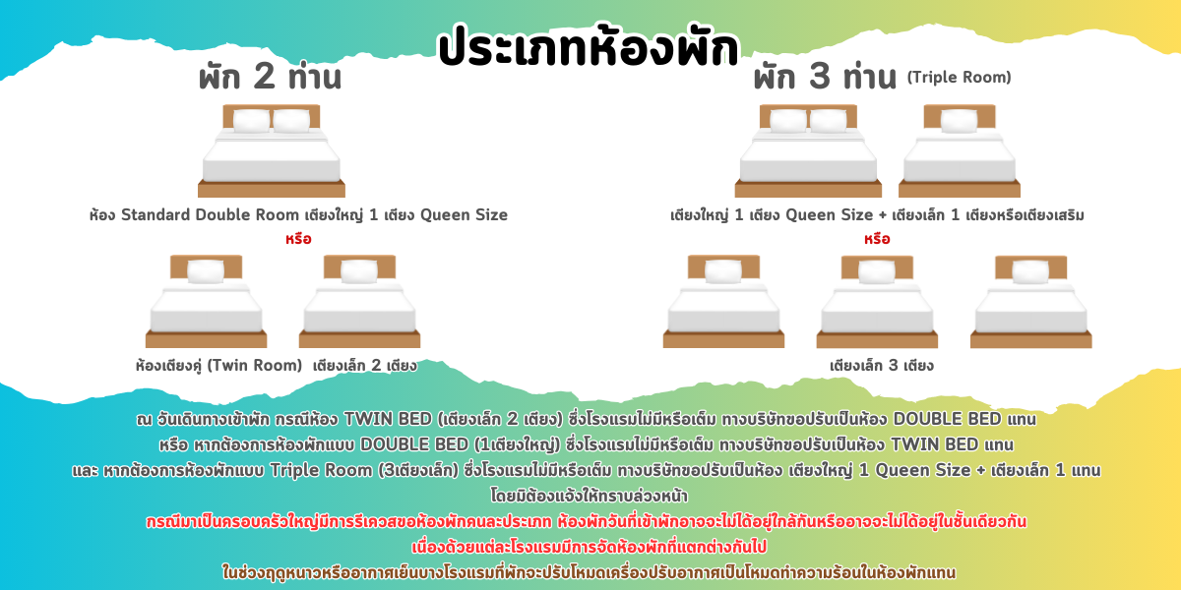

เงื่อนไขการให้บริการ

► การเดินทางครั้งนี้จะต้องมีจำนวน 15 ท่านขึ้นไป กรณีไม่ถึงจำนวนดังกล่าว
- จะส่งจอยน์ทัวร์กับบริษัทที่มีโปรแกรมใกล้เคียงกัน
- หรือเลื่อน หรือยกเลิกการออกเดินทาง โดยทางบริษัทฯ จะทำการแจ้งให้ท่านทราบล่วงหน้าก่อนการเดินทาง 15 วัน
- หรือขอสงวนสิทธิในการปรับราคาค่าบริการเพิ่ม (ในกรณีที่ผู้เดินทางไม่ถึง 15 ท่าน และท่านยังประสงค์เดินทางต่อ) โดยทางบริษัทจะทำการแจ้งให้ท่านทราบก่อนล่วงหน้า
► ในกรณีที่ลูกค้าต้องออกตั๋วโดยสารภายในประเทศ กรุณาติดต่อเจ้าหน้าที่ของบริษัทฯ ก่อนทุกครั้ง มิฉะนั้นทางบริษัทจะไม่ รับผิดชอบใดๆ ทั้งสิ้น
► การจองทัวร์และชำระค่าบริการ
- กรุณาชำระค่ามัดจำ ท่านละ 9,000 บาท
- ค่าทัวร์ส่วนที่เหลือชำระ 15-20 วันก่อนออกเดินทาง กรณีบริษัทฯ ต้องออกตั๋วหรือวีซ่าออกใกล้วันเดินทางท่านจำเป็นต้องชำระค่าทัวร์ส่วนที่เหลือตามที่บริษัทกำหนดแจ้งเท่านั้น
**สำคัญ**สำเนาหน้าพาสปอร์ตผู้เดินทาง (จะต้องมีอายุเหลือมากกว่า 6 เดือน ก่อนหมดอายุนับจากวันเดินทางไป-กลับและจำนวนหน้าหนังสือเดินทางต้องเหลือว่างสำหรับติดวีซ่าไม่ต่ำกว่า 3 หน้า) **กรุณาตรวจสอบก่อนส่งให้บริษัทมิฉะนั้นทางบริษัทจะไม่รับผิดชอบกรณีพาสปอร์ตหมดอายุ ** กรุณาส่งพร้อมหลักฐานการโอนเงินมัดจำ
เงื่อนไขการยกเลิก

- ยกเลิกก่อนการเดินทางตั้งแต่ 30 วันขึ้นไป คืนเงินค่าทัวร์โดยหักค่าใช้จ่ายที่เกิดขึ้นจริง
- ยกเลิกก่อนการเดินทาง 15-29 วัน ยึดเงิน 50% จากยอดที่ลูกค้าชำระมา และเก็บค่าใช้จ่ายที่เกิดขึ้นจริง(ถ้ามี)
- ยกเลิกก่อนการเดินทางน้อยกว่า 15 วัน ขอสงวนสิทธิ์ยึดเงินเต็มจำนวน
*กรณีมีเหตุยกเลิกทัวร์ โดยไม่ใช่ความผิดของบริษัททัวร์ คืนเงินค่าทัวร์โดยหักค่าใช้จ่ายที่เกิดขึ้นจริง(ถ้ามี)
*ค่าใช้จ่ายที่เกิดขึ้นจริง เช่น ค่ามัดจำตั๋วเครื่องบิน โรงแรม ค่าวีซ่า และค่าใช้จ่ายจำเป็นอื่นๆ
กรณีจองทัวร์วันหยุดเทศกาล วันหยุดนักขัตฤกษ์ วันหยุดยาวต่อเนื่อง
หากได้มีการแจ้งยกเลิกทัวร์ ทางบริษัทฯ ขอสงวนสิทธิ์เก็บค่าทัวร์ทั้งหมด โดยไม่มีเงื่อนไขใดๆ ทั้งสิ้น

(บริษัท ดำเนินการให้ กรณียกเลิกทั้งหมด หรืออย่างใดอย่างหนึ่ง ไม่สามารถรีฟันด์เป็นเงินหรือการบริการอื่นๆ ได้)
อัตราค่าบริการนี้ รวม

- ค่าตั๋วโดยสารเครื่องบินไป-กลับ ชั้นประหยัดพร้อมค่าภาษีสนามบินทุกแห่งตามรายการทัวร์ข้างต้น (ตั๋วกรุ๊ปไม่สามารถUpgradeที่นั่ง ได้ และต้องเดินทางไป-กลับพร้อมตั๋วกรุ๊ปเท่านั้นไม่สามารถเลื่อนวันได้)
- ค่าที่พักห้องละ 2-3 ท่าน ตามโรงแรมที่ระบุไว้ในรายการหรือ ระดับใกล้เคียงกัน
กรณีพัก 3 ท่านถ้าวันที่เข้าพักห้องโรงแรม ไม่มีห้อง TRP ( 3 ท่าน) อาจจำเป็นต้องแยกพัก 2 ห้อง (มีค่าใช้จ่ายพักเดี่ยวเพิ่ม) กรณีห้อง TWIN BED (เตียงเดี่ยว 2 เตียง) ซึ่งโรงแรมไม่มีหรือเต็ม ทางบริษัทขอปรับเป็นห้อง DOUBLE BED แทนโดยมิต้องแจ้งให้ทราบล่วงหน้า หรือ หากต้องการห้องพักแบบ DOUBLE BED ( 1 เตียงใหญ่) ซึ่งโรงแรมไม่มีหรือเต็ม ทางบริษัทขอปรับเป็นห้อง TWIN BED แทนโดยมิต้องแจ้งให้ทราบล่วงหน้า
กรณีห้องพักในเมืองที่ระบุไว้ในโปรแกรมมีเทศกาลวันหยุด มีงานแฟร์ต่างๆ บริษัทฯ ขอจัดที่พักในเมืองใกล้เคียงแทน
- ค่าอาหาร ค่าเข้าชม และ ค่ายานพาหนะทุกชนิด ตามที่ระบุไว้ในรายการทัวร์ข้างต้น เจ้าหน้าที่บริษัทฯ คอยอำนวยความสะดวกตลอดการเดินทาง
- ค่าน้ำหนักกระเป๋าสายการบิน AIR ASIA (FD) สัมภาระโหลดใต้ท้องเครื่อง ไม่เกิน 20 กิโลกรัม ถือขึ้นเครื่องได้ 7 กิโลกรัม และค่าประกันวินาศภัยเครื่องบินตามเงื่อนไขของแต่ละสายการบินที่มีการเรียกเก็บ กรณีสัมภาระเกินท่านต้องเสียค่าปรับตามที่สายการบินเรียกเก็บ
- ค่าประกันอุบัติเหตุตามกรมธรรม์วงเงิน 1,000,000 บาท ค่ารักษาพยาบาล ตามเงื่อนไขของบริษัทฯ ประกันภัยที่บริษัททำไว้ ทั้งนี้ย่อมอยู่ในข้อจำกัดที่มีการตกลงไว้กับบริษัทประกันชีวิต ทุกกรณี ต้องมีใบเสร็จและเอกสารรับรองทางการแพทย์ จากหน่วยงานที่เกี่ยวข้อง เงื่อนไขนี้ไม่คุ้มครองโรคประจำตัว การสูญเสียทรัพย์สินส่วนตัวของผู้เดินทาง และไม่รวมประกันสุขภาพ ท่านสามารถสั่งซื้อประกันสุขภาพเพิ่มได้จากบริษัทประกันทั่วไป
- ค่าภาษีสนามบิน และค่าภาษีน้ำมันตามรายการทัวร์
- ค่ารถปรับอากาศนำเที่ยวตามระบุไว้ในรายการ พร้อมคนขับรถ (กฎหมายไม่อนุญาตให้คนขับรถเกิน 12 ช.ม./วัน
- รวมภาษีมูลค่าเพิ่ม 7% และภาษีหัก ณ ที่จ่าย 3% (ค่าบริการเท่านั้น)

- ค่าทำหนังสือเดินทางไทย และเอกสารต่างด้าวต่างๆ
อัตราค่าบริการนี้ ไม่รวม

- ค่าใช้จ่ายอื่นๆ ที่นอกเหนือจากรายการระบุ อาทิเช่น ค่าอาหาร เครื่องดื่ม ค่าซักรีด ค่าโทรศัพท์ เป็นต้น
- ค่าภาษีทุกรายการคิดจากยอดบริการ, ค่าภาษีเดินทาง (ถ้ามีการเรียกเก็บ)
- ค่าภาษีน้ำมันที่สายการบินเรียกเก็บเพิ่มภายหลังจากทางบริษัทฯ ได้ออกตั๋วเครื่องบิน และได้ทำการขายโปรแกรมไปแล้ว
“บริษัทฯ ขอสงวนสิทธิ์ในการปรับอัตราค่าบริการขึ้น เนื่องจากมีการปรับ ภาษีสนามบินขึ้นและ/หรือการปรับเปลี่ยนค่าเชอร์ชาร์จน้ำมัน จากสายการบิน โดยมิต้องแจ้งให้ทราบล่วงหน้า“
- ค่าพนักงานยกกระเป๋าที่โรงแรม
- ค่าวีซ่าเดี่ยว(กรณีถ้ามี)
- ขออนุญาตเก็บค่าทิปไกด์วันแรก ณ สนามบิน ค่าทิปไกด์ คนขับรถ ท่านละ 2,000 บาท /ท่าน

กรุณาอ่านศึกษารายละเอียดทั้งหมดก่อนทำการจอง เพื่อความถูกต้องและความเข้าใจตรงกันระหว่างท่านลูกค้าและบริษัทฯ และเมื่อท่านตกลงชำระเงินมัดจำหรือค่าทัวร์ทั้งหมดกับทางบริษัทฯ แล้ว ทางบริษัทฯ จะถือว่าท่านได้ยอมรับเงื่อนไขข้อตกลงต่างๆ ทั้งหมด
หมายเหตุ

      - บริษัทฯ ขอสงวนสิทธิ์ที่จะเลื่อนการเดินทางหรือปรับราคาค่าบริการขึ้นในกรณีที่มีผู้ร่วมคณะไม่ถึง 15 ท่าน
      - ค่าทัวร์สำหรับคนไทยที่ถือพาสปอร์ตไทย (ปกเล่มสีเลือดหมู) เท่านั้น
      - ขอสงวนสิทธิ์การเก็บค่าน้ำมันและภาษีสนามบินทุกแห่งเพิ่ม หากสายการบินมีการปรับขึ้นก่อนวันเดินทาง
      - บริษัทฯ ขอสงวนสิทธิ์ในการเปลี่ยนเที่ยวบิน โดยมิต้องแจ้งให้ทราบล่วงหน้าอันเนื่องจากสาเหตุต่างๆ
      - บริษัทฯ จะไม่รับผิดชอบใดๆ ทั้งสิ้น หากเกิดกรณีความล่าช้าจากสายการบิน, การยกเลิกบิน, การประท้วง, การนัดหยุดงาน, การก่อการจลาจล, ภัยธรรมชาติ, การนำสิ่งของผิดกฎหมาย ซึ่งอยู่นอกเหนือความรับผิดชอบของบริษัทฯ
      - บริษัทฯ จะไม่รับผิดชอบใดๆ ทั้งสิ้น หากเกิดสิ่งของสูญหาย อันเนื่องเกิดจากความประมาทของท่าน, เกิดจากการโจรกรรม และ อุบัติเหตุจากความประมาทของนักท่องเที่ยวเอง
      - เมื่อท่านตกลงชำระเงินมัดจำหรือค่าทัวร์ทั้งหมดกับทางบริษัทฯ แล้วทางบริษัทฯ จะถือว่าท่านได้ยอมรับเงื่อนไขข้อตกลงต่างๆ ทั้งหมด
      - รายการนี้เป็นเพียงข้อเสนอที่ต้องได้รับการยืนยันจากบริษัทฯ อีกครั้งหนึ่ง หลังจากได้สำรองโรงแรมที่พักในต่างประเทศเรียบร้อยแล้ว โดยโรงแรมจัดในระดับใกล้เคียงกัน ซึ่งอาจจะปรับเปลี่ยนตามที่ระบุในโปรแกรม
      - การจัดการเรื่องห้องพัก เป็นสิทธิ์ของโรงแรมในการจัดห้องให้กับกรุ๊ปที่เข้าพัก โดยมีห้องพักสำหรับผู้สูบบุหรี่ / ปลอดบุหรี่ได้ โดยอาจจะขอเปลี่ยนห้องได้ตามความประสงค์ของผู้ที่พัก ทั้งนี้ขึ้นอยู่กับความพร้อมให้บริการของโรงแรม และไม่สามารถรับประกันได้
      - กรณีผู้เดินทางต้องการความช่วยเหลือเป็นพิเศษ อาทิเช่น ใช้วิลแชร์ กรุณาแจ้งบริษัทฯ อย่างน้อย 14 วัน ก่อนการเดินทาง มิฉะนั้น บริษัทฯ ไม่สามารถจัดการได้ล่วงหน้าได้
      - มัคคุเทศก์ พนักงานและตัวแทนของผู้จัด ไม่มีสิทธิ์ในการให้คำสัญญาใดๆ ทั้งสิ้นแทนผู้จัด นอกจากมีเอกสารลงนามโดยผู้มีอำนาจของผู้จัดกำกับเท่านั้น
      - ผู้จัดจะไม่รับผิดชอบและไม่สามารถคืนค่าใช้จ่ายต่างๆ ได้เนื่องจากเป็นการเหมาจ่ายกับตัวแทนต่างๆ ในกรณีที่ผู้เดินทางไม่ผ่านการพิจารณาในการตรวจคนเข้าเมือง-ออกเมือง ไม่ว่าจะเป็นกองตรวจคนเข้าเมืองหรือกรมแรงงานของทุกประเทศในรายการท่องเที่ยว อันเนื่องมาจากการกระทำที่ส่อไปในทางผิดกฎหมาย การหลบหนี เข้าออกเมือง เอกสารเดินทางไม่ถูกต้อง หรือ การถูกปฏิเสธในกรณีอื่นๆ

